Trường Tiểu học Phúc Lợi sơ kết học kì I và phát động thi đua học kì II
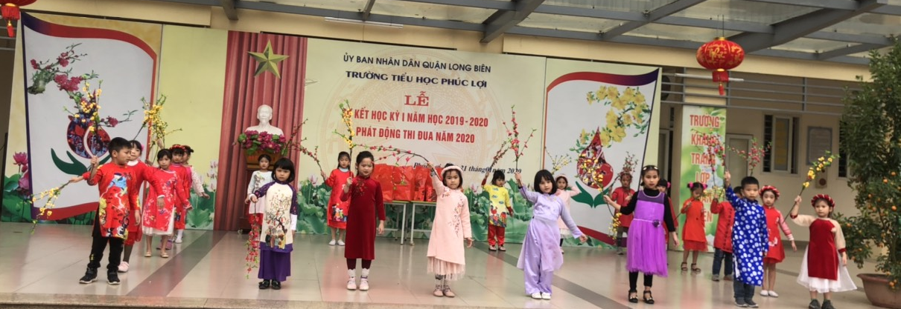

Thực hiện kế hoạch của nhà trường, ngày 21 tháng 01 năm 2020, trường Tiểu học Phúc Lợi long trọng tổ chức Sơ kết học kì I và phát động thi đua năm 2020.
Đến dự và chỉ đạo buổi lễ có đồng chí Nguyễn Thị Vân – Bí thư Chi bộ, Hiệu trưởng nhà trường, cùng các thầy cô giáo và 1275 học sinh.
Mở đầu buổi lễ là các tiết mục văn nghệ chào mừng của các em học sinh khối 1;2. Trong giai điệu rộn ràng đón xuân, các em thể hiện tiết mục rất hay.
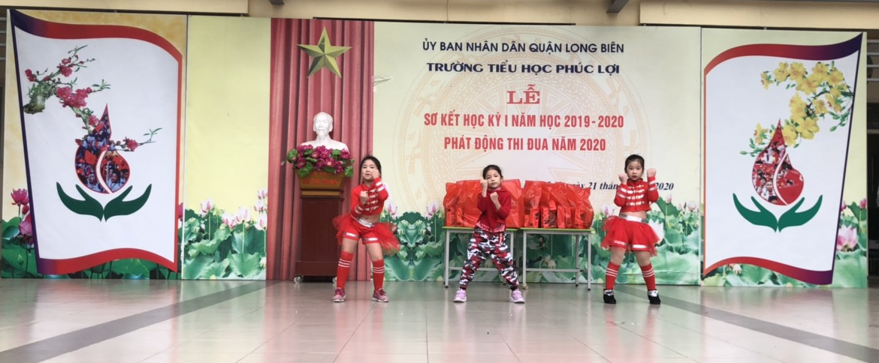

HS lớp 1A3 biểu diễn tiết mục nhảy sôi động.
Đồng chí Nguyễn Thị Vân – Bí thư Chi bộ Hiệu trưởng nhà trường lên khai mạc lễ phát động thi đua năm 2020.

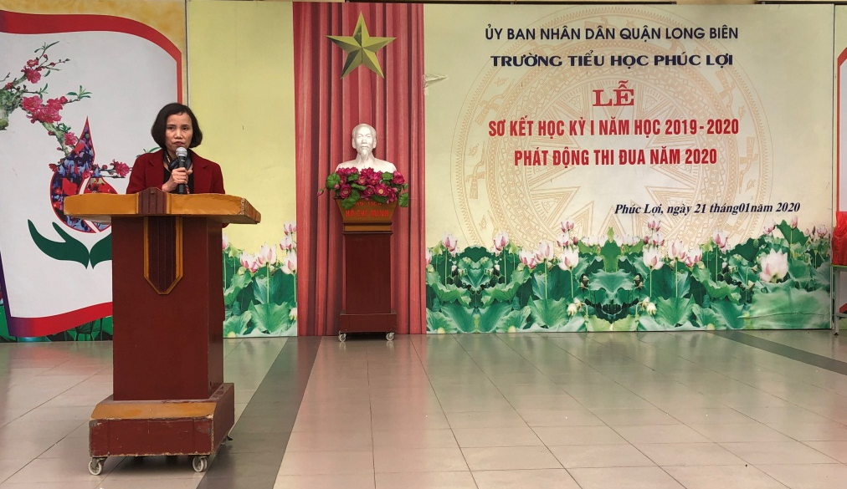

Đ/c Nguyễn Thị Vân – BTCB, HT lên khai mạc lễ phát động thi đua năm 2020.
Đồng chí Nguyễn Thúy Hà - phó hiệu trưởng báo cáo sơ kết học kì I năm học 2019 – 2020, đồng chí đánh giá cao kết quả đạt được của thầy và trò nhà trường, Thay mặt BGH đồng chí biểu dương những thành tích đạt được của tập thể CB,GV,NV.
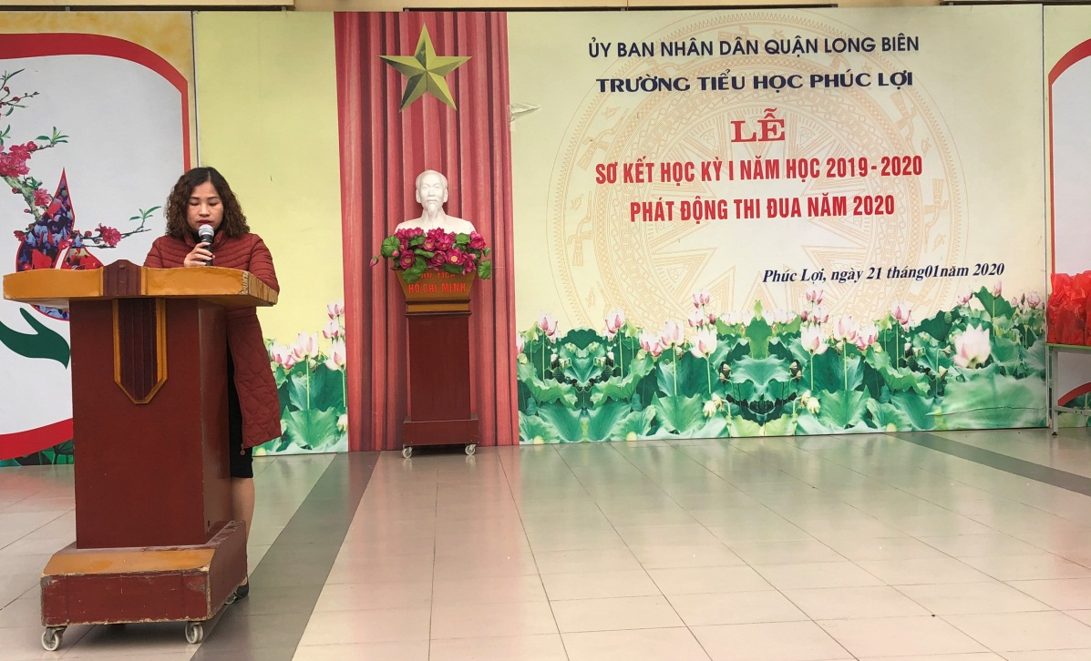

Đ/c Nguyễn Thúy Hà - PHT báo cáo sơ kết học kì I năm học 2019 – 2020
Thay mặt Ban chấp hành Công đoàn, đồng chí Lê Thị Huệ – Chủ tịch Công đoàn phát động thi đua năm 2020 với các nội dung chủ yếu: Các phong trào thi đua được phát động phải có chủ đề, tiêu chí cụ thể, nội dung thiết thực, bám sát vào nhiệm vụ chính trị của quận và của ngành, đơn vị. Thi đua lập thành tích chào mừng kỷ niệm các ngày lễ lớn trong năm,chào mừng Đại hội Đảng các cấp tiến tới Đại hội Đảng bộ quận Long Biên lần thứ IV, Đảng bộ thành phố Hà Nội lần thứ XVII, Đại hội đại biểu toàn quốc lần thứ XIII của Đảng.
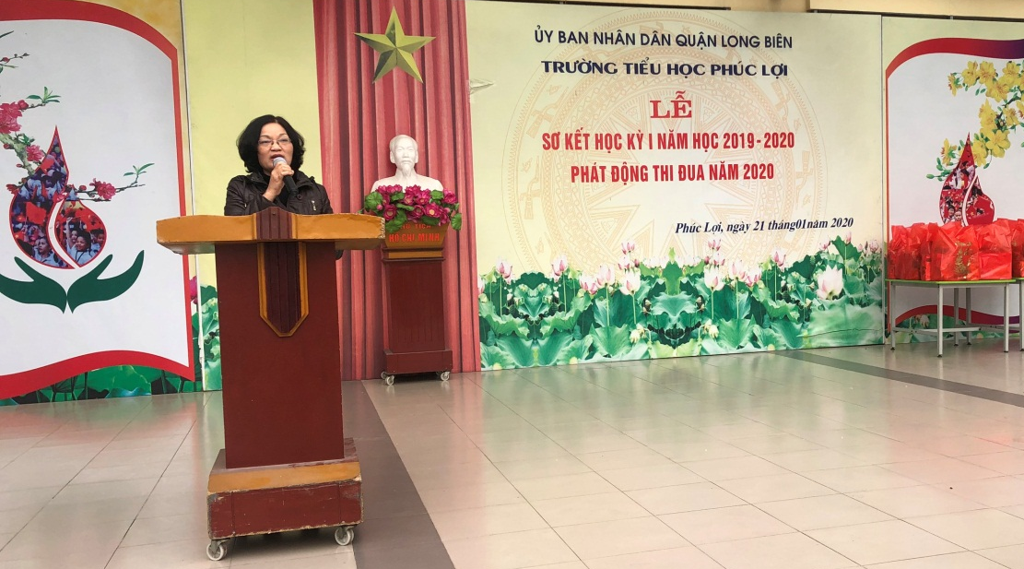

Đ/c Lê Thị Huệ – Chủ tịch Công đoàn phát động thi đua năm 2020
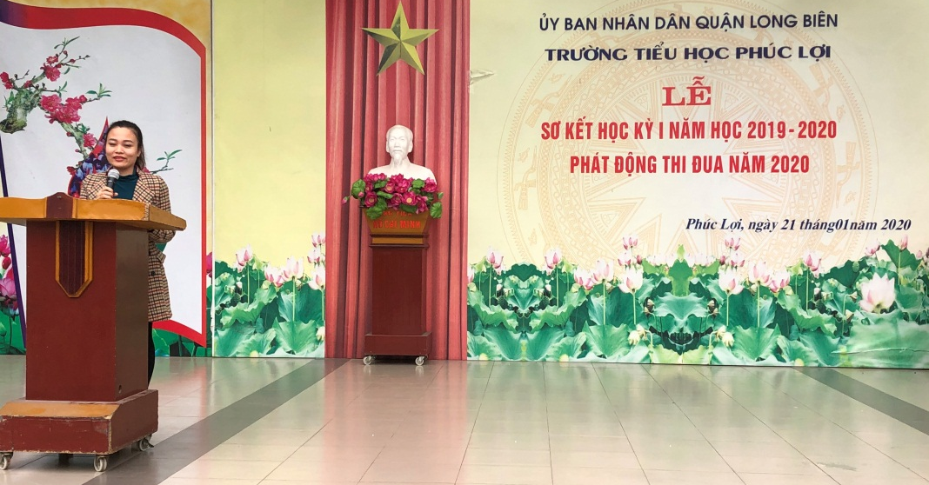
Cô giáo Lê Thị Đoan Trang và em Nguyễn Ngọc Bảo Nhi thay mặt cho các đồng chí giáo viên, đại diện cho học sinh toàn trường lên hưởng ứng thi đua. Tập thể CB,GV,NV nhà trường đồng lòng quyết tâm để hoàn thành Xuất sắc nhiệm vụ năm học 2019 – 2020. Tập thể CB,GV,NV nhà trường đồng lòng quyết tâm để hoàn thành Xuất sắc nhiệm vụ năm học 2019 – 2020.

Cô giáo Lê Thị Đoan Trang lên hưởng ứng thi đua.

Nhân dịp này, nhà trường cũng đã trao thưởng tặng quà cho 17 học sinh có hoàn cảnh khó khăn để động viên các em.
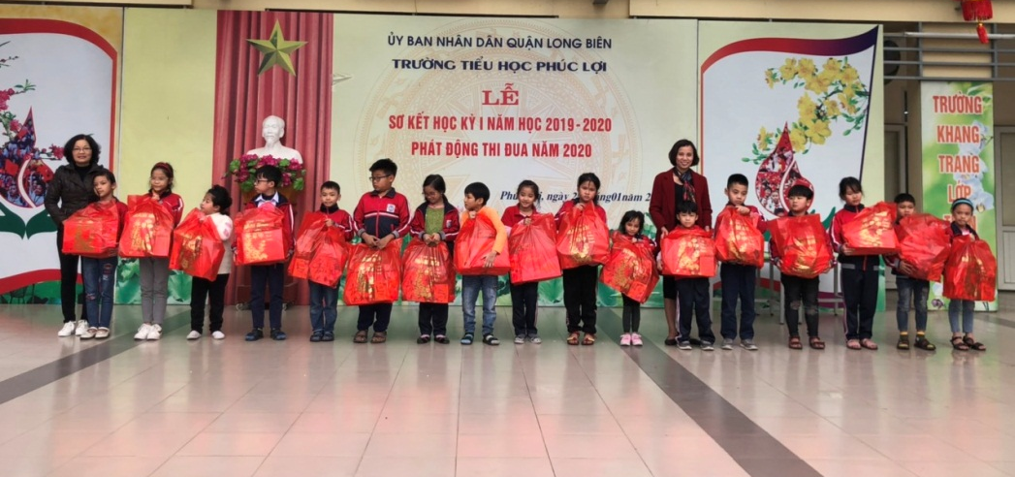

Nhà trường tao quà cho HS có hoàn cảnh khó khăn.
Chúc Tiểu học Phúc Lợi hoàn thành Xuất sắc chỉ tiêu thi đua năm 2020!
Nguyễn Thúy Hà

